МКДОУ АГО «Ачитский детский сад «Улыбка» -

филиал «Уфимский детский сад «Малышок»

Павлова Галина Владимировна

Русинова Юлия Викторовна.

**Мастер-класс с детьми старшей группы (5-6 лет) «Ажурные оладьи».**

**Цель**: познакомить детей с процессом приготовления оладьей в мульти пекаре,

поддерживать интерес к кулинарии.

**Задачи:** 1. Учить замешиванию теста в соответствии с рецептом блюда.

2. Закрепить знания детей в правильном использовании кухонной утвари и посуды. Знать и соблюдать правила безопасности.

3.Развивать мелкую моторику рук, зрительное и слуховое внимание.

4.Воспитывать стремление добиваться результатов в труде, ответственно относиться к делу.

5. Приобщать детей к совместному труду, доставить радость от необычной деятельности.

6. Воспитывать аккуратность, самостоятельность и ответственность за порученное дело.

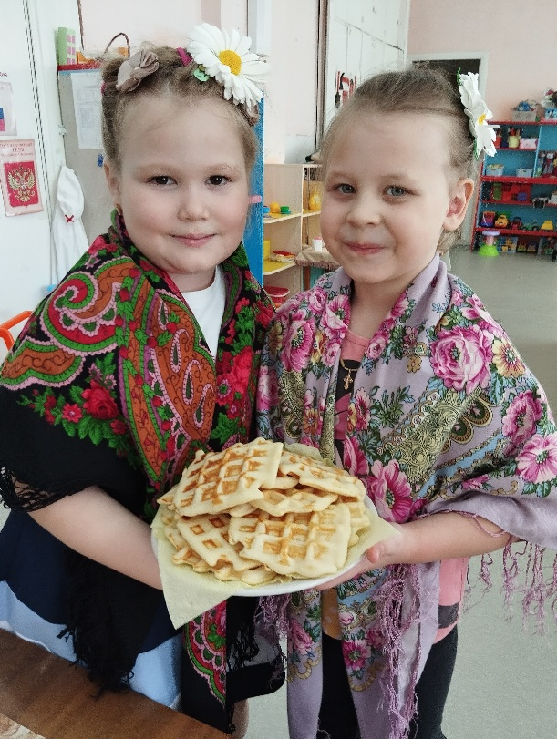 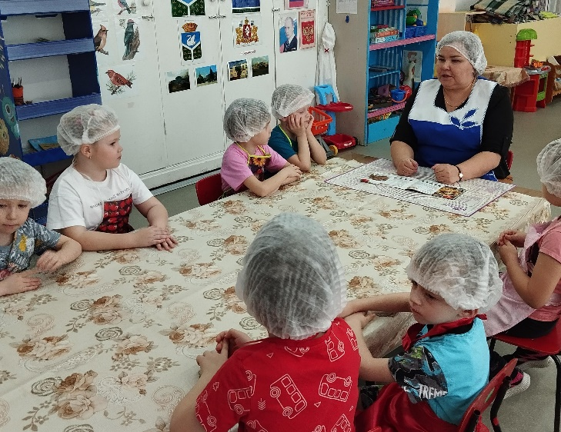

1. **Сообщение темы и цели занятия.**

Сегодня у нас продолжается масленая неделя. Кто уже наелся блинов?

Мы с вами будем сами готовить оладьи. Они у нас будут ажурные праздничные.

1. **Организационный момент.**

Предлагаю всем старательно вымыть руки с мылом и надеть форму кулинара. Для чего мы надели фартуки и колпаки?

Правильно, чтобы случайно не запачкаться и волосы не попали в наше блюдо.

1. **Практическая деятельность. ПРГОТОВЛЕНИЕ блюда.**

С чего кулинар начинает свою работу? С чтения рецепта блюда.

1.Послушайте рецепт ажурных оладьей.

Продукты:

Яйца - 3 шт.

Сахар – 150 граммов

Масло сливочное или маргарин - 180 граммов

Мука – 350 граммов

Разрыхлитель и лимонный сок

Соль - на кончике ножа

Молоко – 200 миллилитров.

2. Приготовление оладьей. Тесто: яйца взбить с сахаром и ванильным сахаром. Добавить сливочное масло и щепотку соли. Взвить венчиком все ингредиенты, добавить молоко муку, хорошо взбить тесто. Выпекать оладьи в мульти пекаре. Подаем к чаю без сахара со сгущёнкой. Приятного аппетита!

3. Кто- то уже помогал маме, папе или бабушке что –то готовить? Ну тогда вы все знаете, что без разрешения взрослого на кухне ничего хвать нельзя, это все ради вашей безопасности. Кого я называю тот и будет мне помогать.

Продукты все закуплены, посуда приготовлена.

Что нужно нам в первую очередь? Конечно миска или глубокая ёмкость для смешивания всех продуктов, для приготовления теста.

Чем будем смешивать тесто? Как называется кухонная утварь? (венчик)

Чтобы хорошо взбить, получилось воздушное тесто есть еще помощник на кухне- это погружной блендер (миксер). Миксером нужно работать аккуратно, поэтому вы все смотрите, а продолжу сбивание теста для оладьей.

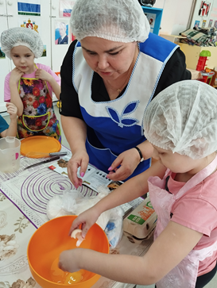 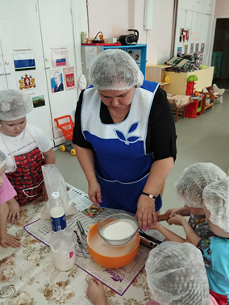 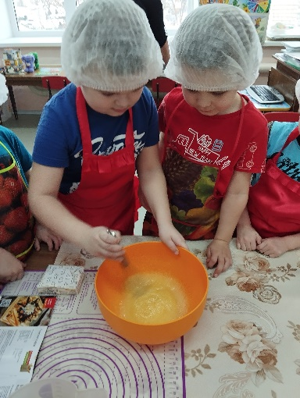

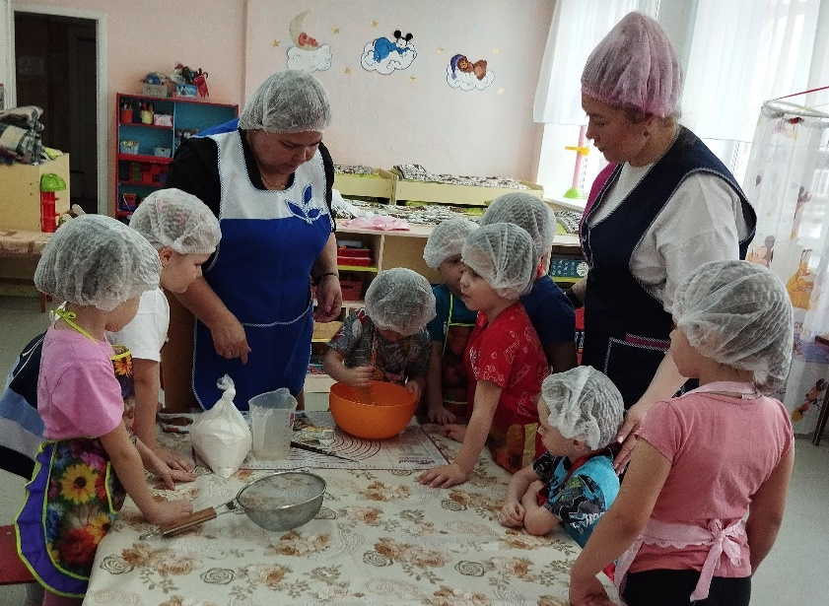

1. Выпекание.

Рассказ: для приготовления оладьей мы будем использовать мульти пекарь. А значит необходимо знать «Безопасные условия при работе с электроприборами»

• Перед включением проверить исправность шнура питания.

• Устанавливать прибор на огнеупорную подставку.

• При включении прибора штепсельную вилку вводите в гнездо розетки до отказа.

• Не допускайте включения вилки, держась за шнур.

• Соблюдайте максимальную осторожность работая с нагретой поверхностью прибора.

Налить на центр прибора небольшое количество теста (если налить много, то в процессе готовки она будет вылезать по краям). Готовить 2 минуты.

**3. ИТОГ. СЕРВИРОВКА.**

Сегодня у нас получились замечательные оладьи, подавать будем со сгущёнкой и чаем.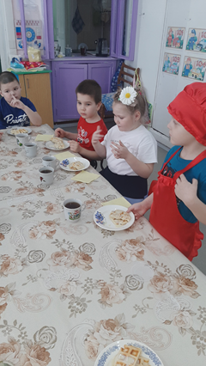. 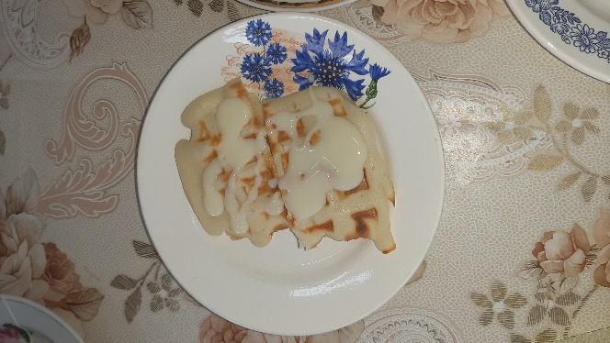 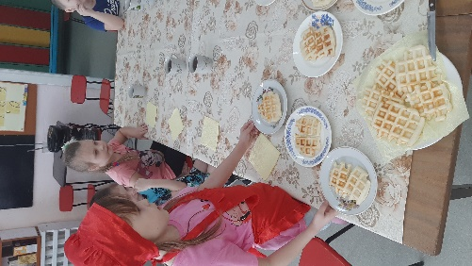

ПРИЯТНОГО АППЕТИТА! Теперь вы можете рассказать своим родителям, какие мы молодцы и умеем стряпать оладьи, помогайте мамам и папам в приготовлении блюд.